NOM PRENOM

ADRESSE

VILLE CP

TEL né.e le / /

EMAIL @
(Pensez à vérifier vos SPAM)

Carte d’identité n° délivrée le
à

TARIF 12 € TTC pour 1m (2m minimum)

Nbre de linéaires = TARIF €

Je désire une place devant le n°
de la rue

Réservation en ligne sur site STARBROCANTE.COM
Chercher LES LILAS - BROC’AVENIR

Ou réservation par courrier
STARBROCANTE, 37 bis rue grande 77760 RECLOSES
- Photocopie pièce d’identité recto-verso
- Chèque à l’ordre de STARBROCANTE
- Enveloppe timbrée à votre adresse

Renseignements : starbrocante.com.
tel : 06 36 72 72 54.
email : contact@starbrocante.com

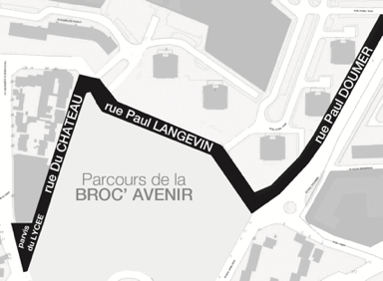

Je, soussignée déclare sur l’honneur
- Ne vendre que des objets personnels et usagers (art R321-9 code commerce)
- N’avoir participer à 2 autres manifestations de même nature de l’année civile (art r321-9 du code pénal)

le / / signature ________________________

Le déballage doit se faire uniquement sur table. L’alimentaire est interdit à la vente.

